Консультация для родителей:
Уважаемые родители,
Наш долг - научить детей помнить и ценить День Победы.
Что мы можем для этого сделать?
Если у вас есть родные бабушки и дедушки, или знакомые бабушки дедушки, которые жили в те суровые дни, возьмите ребёнка и сходите проведать их! Это доброе дело – и ветерану приятно и урок для маленького человека.
Если ваши дедушки и бабушки воевали, покажите правнукам их фотографии, расскажите их историю. Обязательно возложите цветы у Вечного Огня. Объясните, что означает мемориал Вечный огонь.
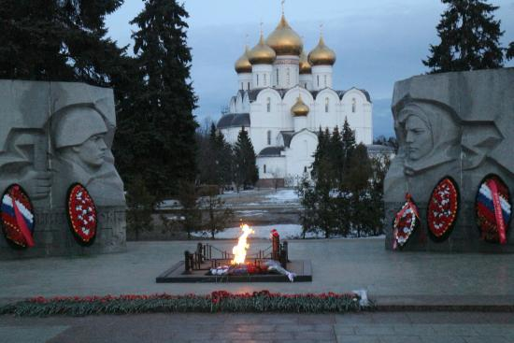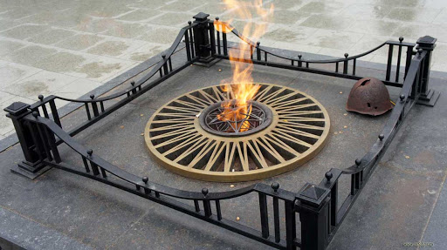
Посмотрите вместе с детьми фильмы о войне. Сопереживайте героям. Обсуждайте смелость и отвагу, и подчеркивайте, что подлость и жестокость – плохие качества. Об этом с современными детьми надо говорить. Они должны понимать, что нельзя унижать человеческое достоинство, избивать, убивать, предавать.
Мальчикам будет интересно изучить технику и оружее военных лет. В этом могут помочь энциклопедии, художественная литература, интернет.

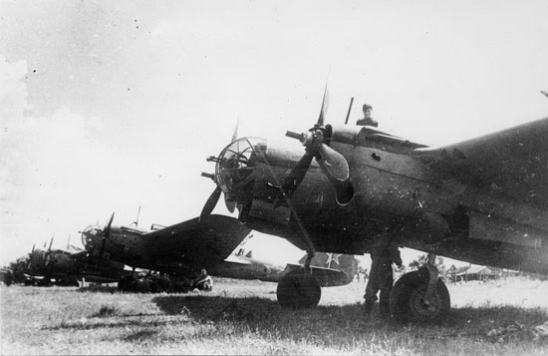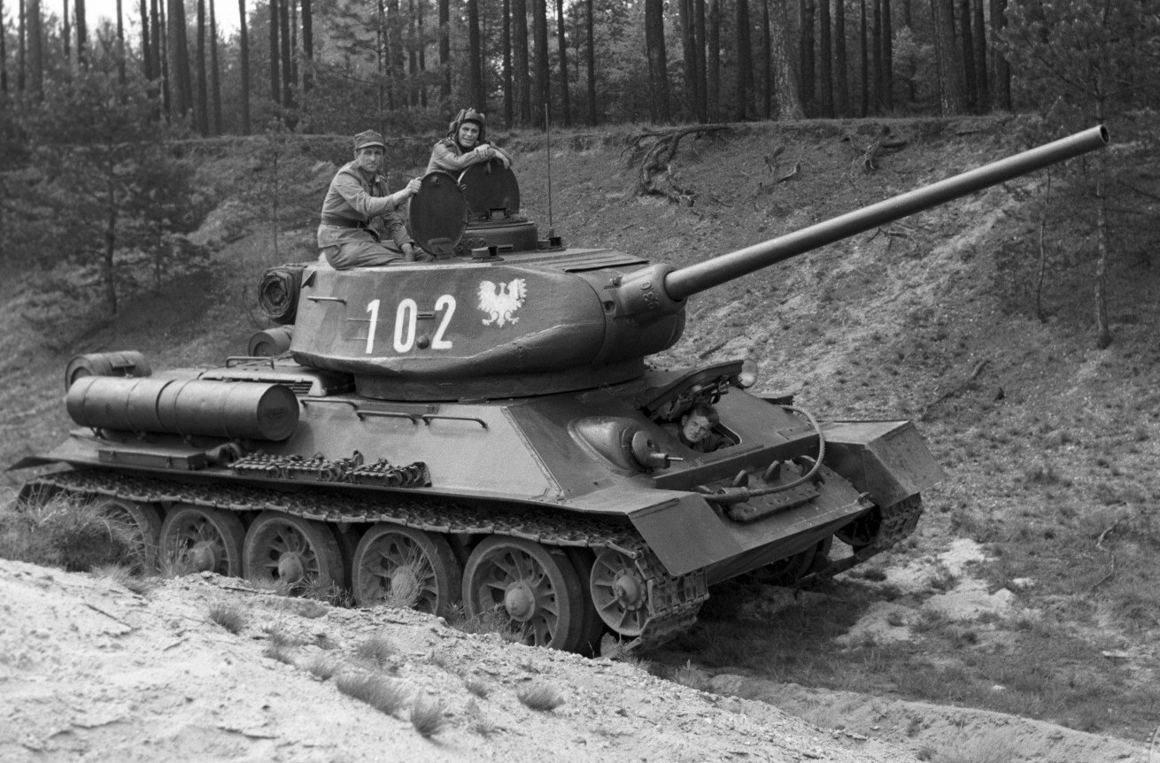
Девочкам можно рассказать о геройских подвигах врачей и жен, которые не только воевали на фронте, но и выживали в трудных условиях, воспитывали детей и помогали партизанам.
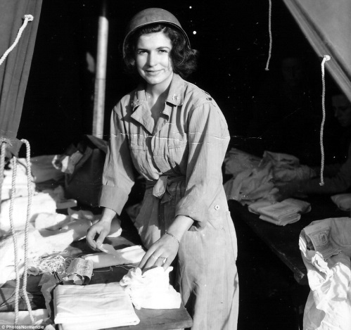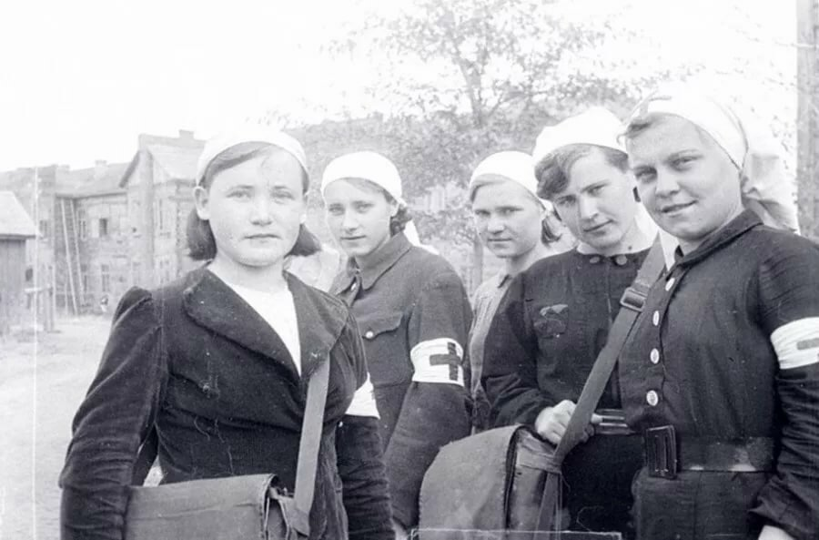

Уважаемые родители, показывайте пример своим детям, как важно помнить подвиги солдат, зачастую совсем юных, отдавших свою жизнь за нашу жизнь и нашу свободу!

